**به نام خدا**



**دانشکده مهندسی برق**

**گزارش درس یادگیری ماشین**

**مقطع: کارشناسی ارشد گرایش: مهندسی کنترل**

**گزارش آزمون پایان ترم**

**توسط:**

**مرجان محمدی**

**40111534**

**استاد درس:**

**دکتر علیاری**

[لینک کولب](https://colab.research.google.com/drive/1bS1VwLu5zBlBhxFTuAbTS3CYmBn-vLF8?usp=sharing)

[لینک دوم کولب](https://colab.research.google.com/drive/1UXUYqXHC5UlgFsdcWvLapKd3LQJ37uot?usp=sharing)

[لینک کولب](https://colab.research.google.com/drive/10jqB1nuOI9CHl0rGXWqB7rIOWRcMTKov?usp=sharing)

[**لینک گیت هاب**](https://github.com/marjanMohammadi1375/MachineLearning2023)

پرسش یک

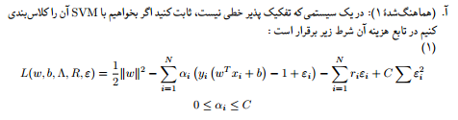

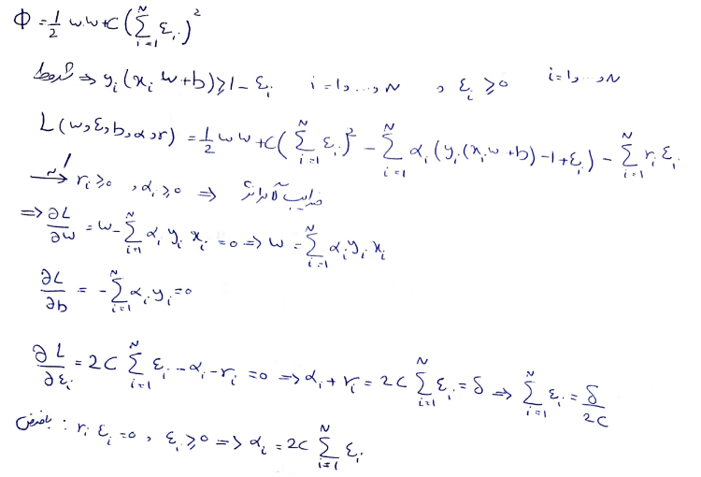

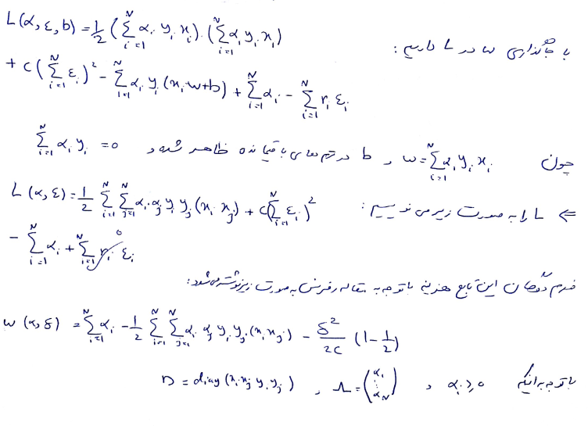

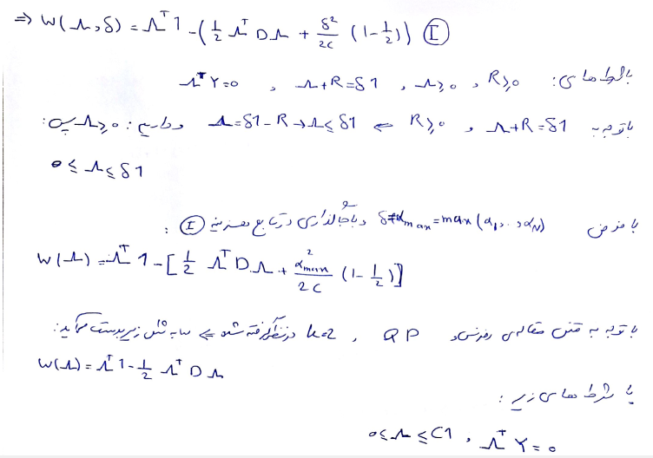

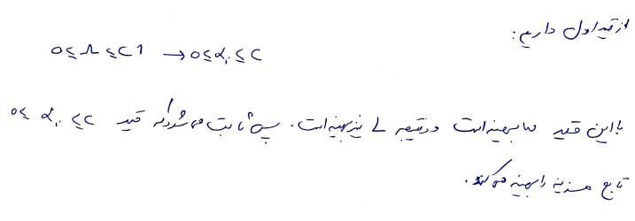

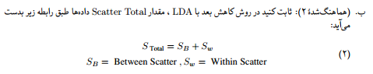

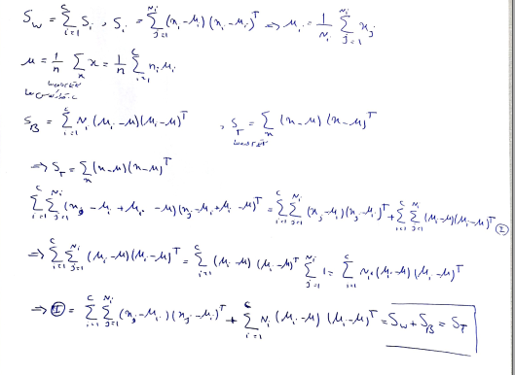

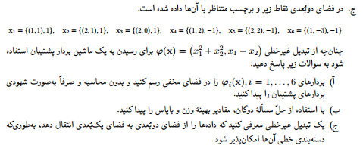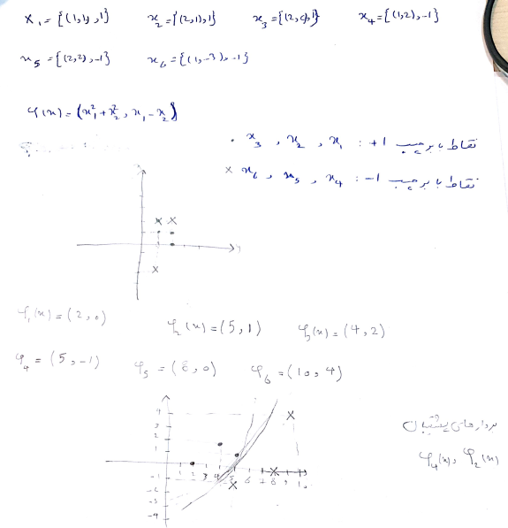

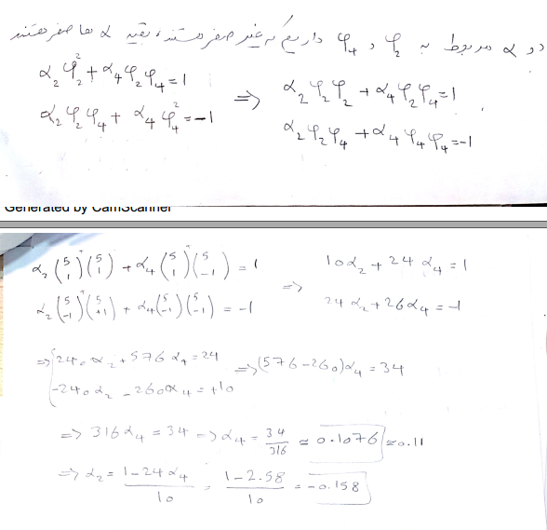

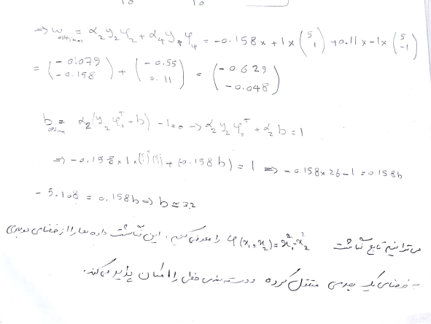

پرسش دو

ستون های غیر عددی را از دیتاست حذف کردیم و کرولیشن ماتریکس را برای بقیه رسم کردیم.

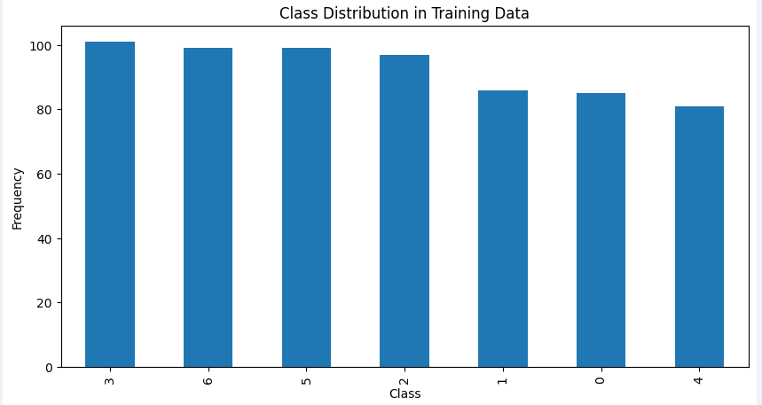

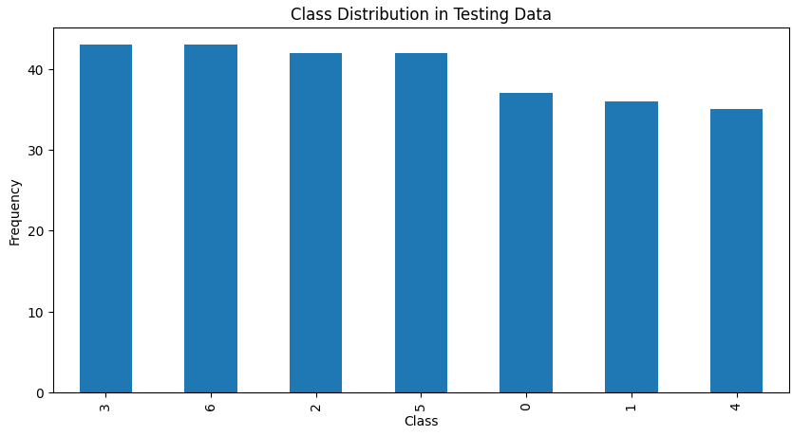

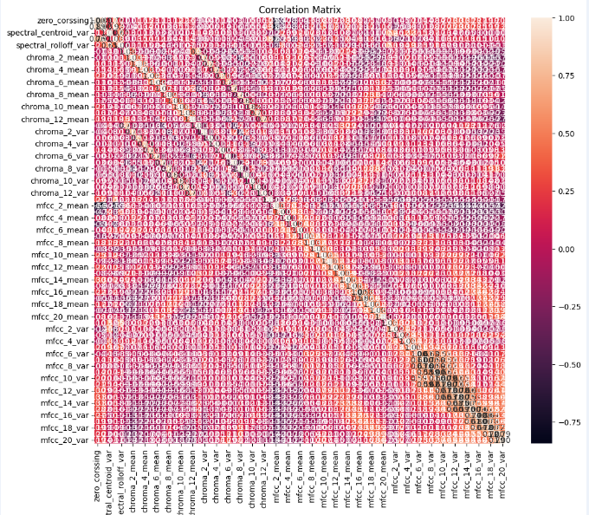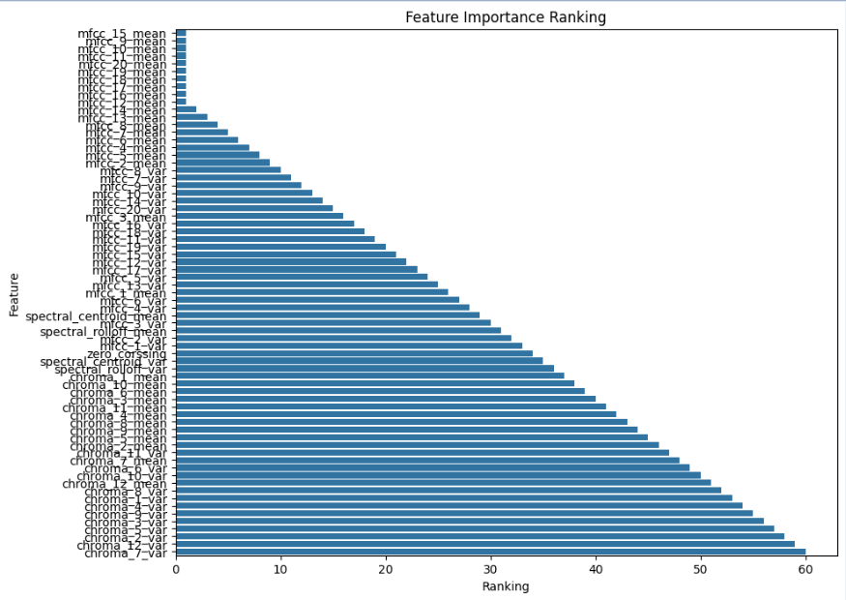

سپس با هسته خطی و rbf مدل svm را آموزش می دهیم.

هسته rbf: در لینک دوم کولب  
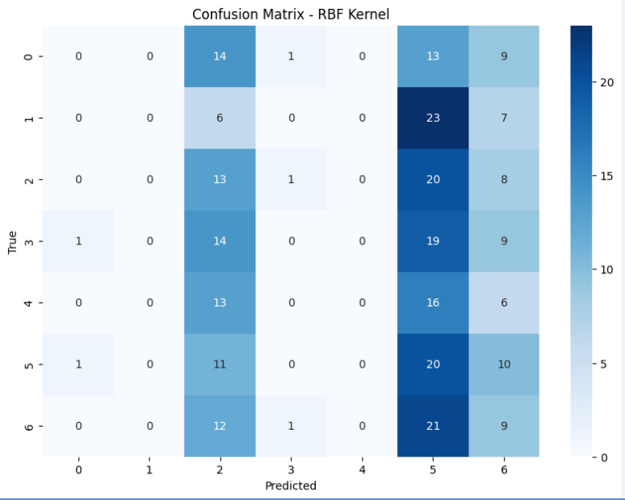

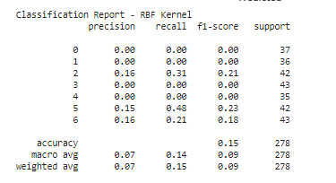

قسمت ج در لینک دوم کولب  
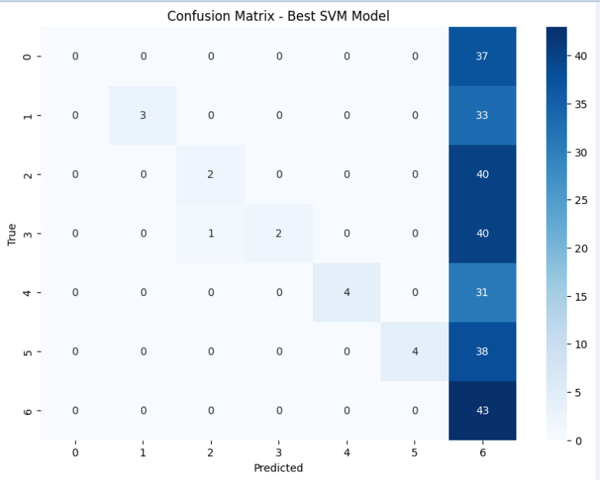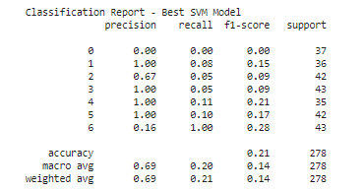

بخش د  
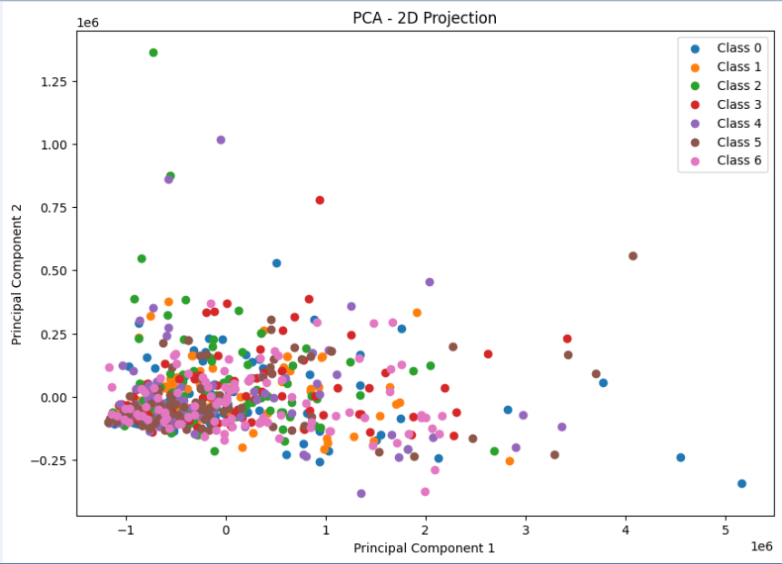

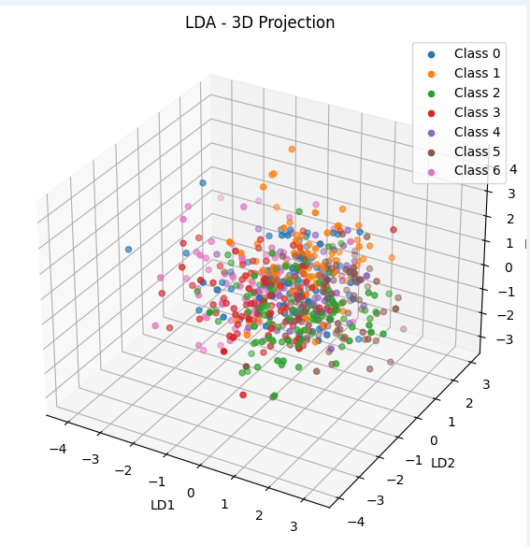

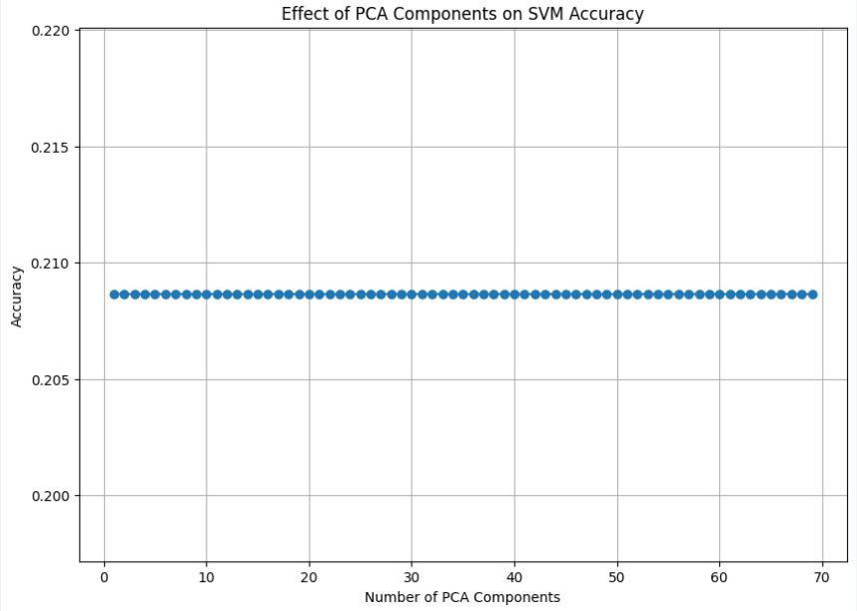

در لینک سومی کولب به اسم final_ml2کل کد یکجا اورده شده فقط ران شدنش طول کشید عکساشو نذاشتم

پرسش سه

